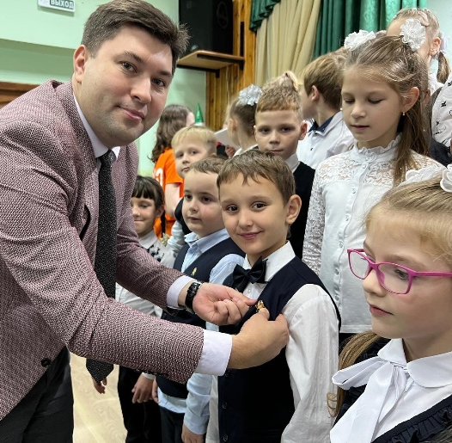
Районный челлендж «Октябрята.by»
Всем пионерский привет! У нас в районе стартовала кампания по приему младших школьников в октябрята!
Мы запускаем районный фото-челлендж «Октябрята.by»!
Акция пройдет до 4 ноября.
Для того, чтобы в ней участвовать вам необходимо: подписаться на группу «Молодежь Молодечненщины» и поставить лайк под этой записью. Разместить в срок с 24 октября по 4 ноября фото на тему: «Мы веселые ребята», «Октябрятская улыбка», «Добрые дела»!
Не забудьте поставить под фото хэштеги #Октябрята.by, #ПионерыМолодечненщины, #пионерыМинщины.
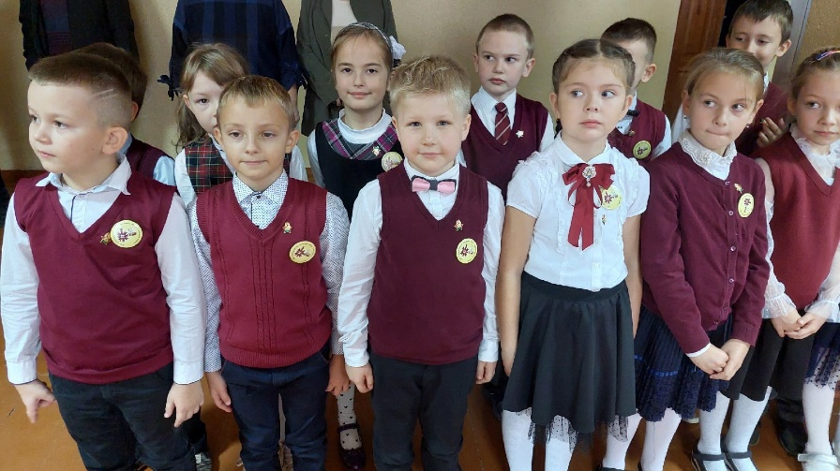
Ставьте лайки под фото. Три лучших фото получат пионерские подарочки!
По итогам проведения в акции приняли участие 7 учреждений образования. Наибольшей популярностью пользовалась номинация «Мы веселые ребята». Под этим хэштегом размещено 47 фото. Победителями стали ребята из пионерских дружин СШ №1, Лебедевской СШ (в номинации «Мы веселые ребята») и Хожовской СШ (в номинации «Октябрятская улыбка»).
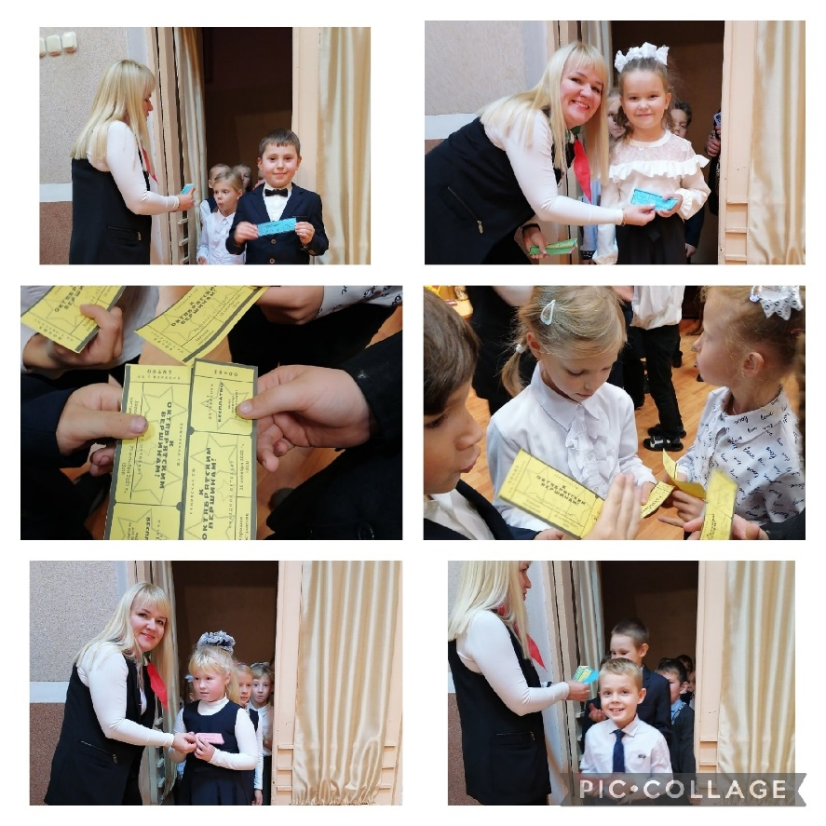
https://vk.com/molodezhmolod?w=wall-87003961_2813%2Fall

